МАУ "РЕДАКЦИЯ ГАЗЕТЫ "ВЕСТИ"

Чем живет Партизанск
25.08.2023
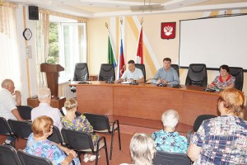У этих людей старшего поколения отношение к Партизанску особенное. Они начинали работать на его шахтах, в школах, больницах, создавали семьи и растили детей, когда город еще звался Сучаном. На их глазах он менялся, рос, переживал расцвет и трудные времена, и до сих пор они неравнодушны к его судьбе, ведь с ним связана вся жизнь.
Накануне Дня города и Дня шахтера свои вопросы главе округа Олегу Бондареву о настоящем и будущем Партизанска решили задать участники городского Совета ветеранов во вторник, 22 августа. В основном речь шла о создании комфортной, безопасной и современной городской среды, благоустройстве улиц.
Последствия прихода этим летом в Приморье тайфунов в отдельных муниципалитетах в очередной раз показали: в условиях климата и рельефа нашего края, с сопками и быстро наполняющимися горными речками, без дамб не обойтись. В Партизанске в этом году достроено защитное гидротехническое сооружение на ключе Покровском, что на пути в микрорайон Янтарный. Еще в начале строительства новая дамба помогла уберечь жилье во время тайфуна «Хиннамнор» почти год назад – тогда вода подтопила только приусадебные участки, но в дома не зашла. В сентябре пройдет приемка этого объекта.
Еще жителей микрорайона Янтарный волнует состояние мостов в этой части города, руководству округа о нем известно, этот вопрос находится на контроле, в том числе эти дорожные объекты осматривают специалисты администрации после ливней. Также населению этого микрорайона не хватает продуктового магазина или хотя бы павильона.
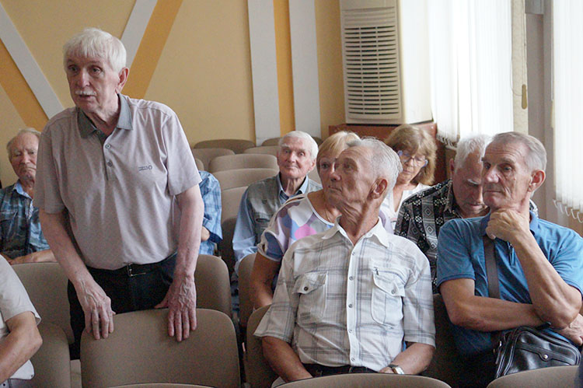Продолжая тему осадков, таяния снега и их последствий, говорили о ремонтах системы водоотведения. В числе остающихся проблемными точек – ливневой колодец между домами по Центральной, 10 и 12. Его нужно будет очистить от наносов грунта, камней, веток, этот колодец уже включен в список на проведение работ.
Три КамАЗа земли, ила, покрышек и прочего мусора было вывезено за время очистки ливневой системы в районе Центра занятости населения. В результате во время недавних дождей этот участок автомобильной дороги на улице Ленинской уже не затопило, как это всегда бывало ранее.
Вопрос с водоотведением и ливневками необходимо решать и в местах пересечений улиц Савицкого, Вахрушева, Разгонова и Щорса, в том числе в районе стоматологической поликлиники, – потоки воды регулярно наносят грунт и камни на проезжую часть. Еще одна проблема улицы Савицкого – грейдирование грунтовой дороги, местами весьма узкой и с крутыми подъемами и спусками. Техника в этом году сюда зайдет, улица включена в список на грейдирование, и сами местные жители готовы следить за качеством выполняемых работ.
Есть трудности с водоотведением на участке между домами по Булгарова, 17 и 50 лет ВЛКСМ, 23. Земляные работы и укладка ливневых лотков, начатые в прошлом году, осложнились из-за того, что под асфальтированной дорогой проходит силовой кабель. Но решением этой проблемы специалисты занимаются.
Один из главных вопросов информационной встречи – строительство и ремонт автомобильных дорог. Так, недавно в начале улицы Ленинской был расширен проезд – теперь это участок с трехполосным движением и новым тротуаром в районе автостанции. На улице Партизанской уже отремонтированы дорога и тротуары до моста через реку Постышевку и непосредственно сам мост, далее от него строительные бригады займутся небольшим участком трассы до пересечения с улицей Петра Кашина. Неподалеку отсюда в ближайшие дни ожидается асфальтирование дороги, ведущей к локомотивному депо, это улицы Деповская и Локомотивная. Основание для нового дорожного полотна уже подготовлено. Этого ремонта давно ждали и местные жители, и работающие здесь железнодорожники.
Около полутора километров – такова общая протяженность тротуаров, которые в этом году обновят на улице 50 лет ВЛКСМ, ориентировочно до середины сентября. Контакт со строительной компанией-подрядчиком ООО «Нарек» уже заключен.
Волнует уважаемых ветеранов и благоустройство придомовых территорий по программе «1000 дворов», а именно включение многоквартирных домов в очередь и темпы ее движения – сейчас их в списке 153.
Неудовлетворительным уже долгое время остается качество связи отдельных мобильных операторов в районе пересечения улиц Гоголевской и Московской. Обращение жителей администрация округа перенаправит в профильные министерства края. В планах у руководства муниципалитета на 2024 год продолжение работ по восстановлению дорог, ремонтам детсадов, школ и учреждений культуры.
Анна СЕРГИЕНКО.
Фото автора
https://partizansk-vesti.ru/obshhestvo-2/chem-zhivet-partizansk/

